Инструкция
Присуждение образовательных грантов, а также оказание социальной поддержки обучающимся в организациях высшего образования
Авторизуйтесь на портале.
На главной странице портала «электронного правительства» (далее – Портал) выбираем вкладку «Образование»
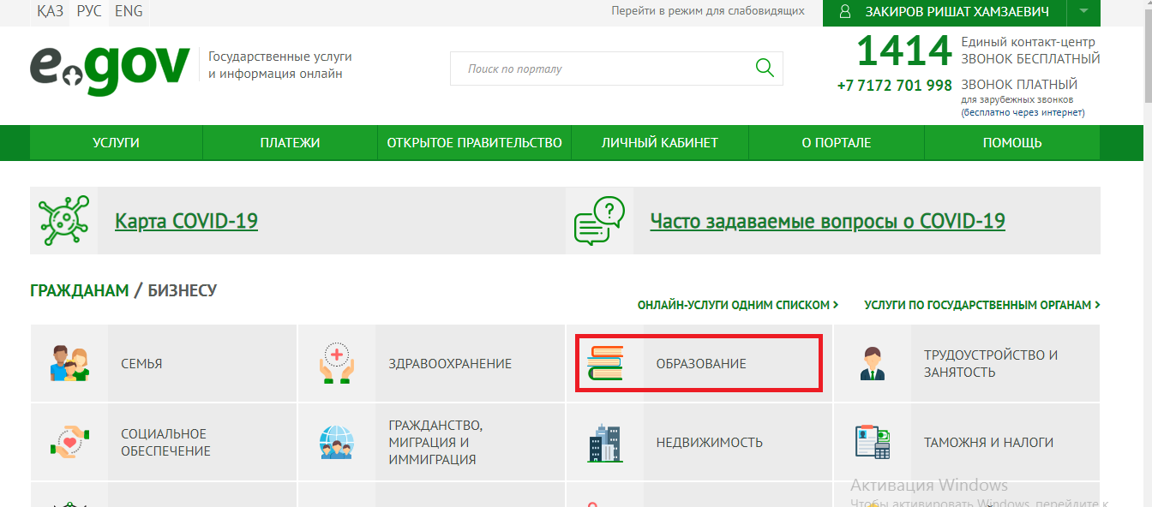
На открывшейся странице выбрать раздел «Высшее образование».
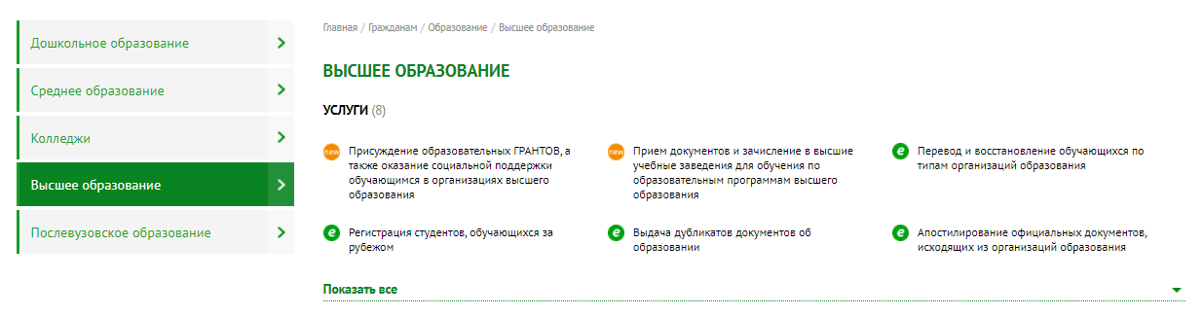
В появившемся списке услуг выбираем «Присуждение образовательных грантов, а также оказание социальной поддержки обучающимся в организациях высшего образования»
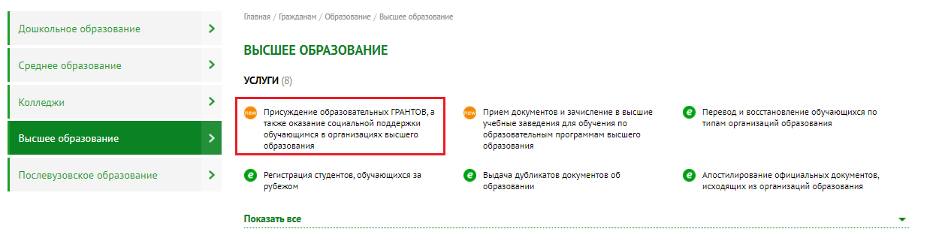
Переходим на паспорт услуги, и инициализируем заказ услуги нажав на кнопку «Заказать услугу онлайн»
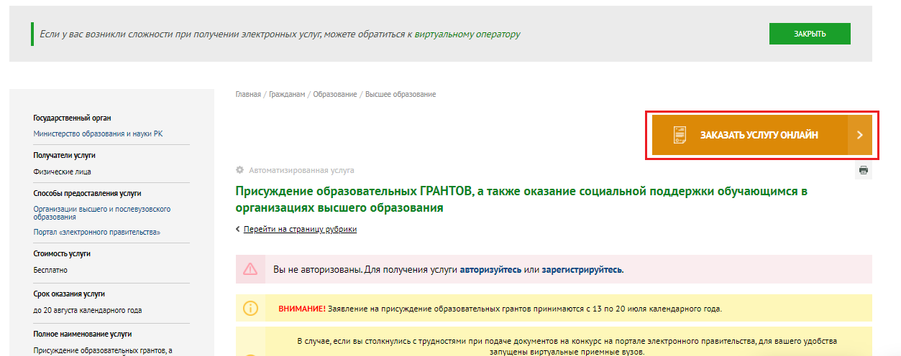
На 1 шаге услуги контактный телефон заполняется автоматически в том случае, если пользователь зарегистрирован в Базе мобильных граждан (далее – БМГ), затем необходимо заполнить поле e-mail (электронная почта). В случае отсутствия регистрации в БМГ, пользователю необходимо будет на главной странице Портала воспользоваться виртуальным ассистентом в правом нижнем углу или воспользоваться приложением Egov Mobile для осуществления регистрации.
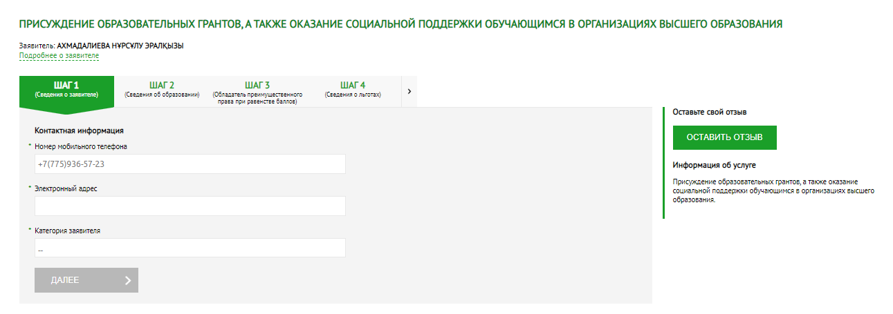
Далее необходимо выбрать кем подается заявление. Рассмотрим сценарий- Заявитель родитель
После выбора категории «Родитель» отобразится список детей.
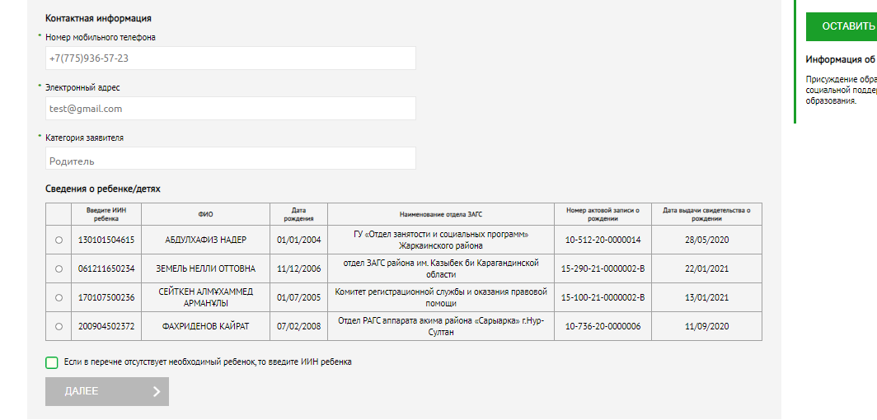
Необходимо выбрать ребенка и нажать на кнопку «Далее»
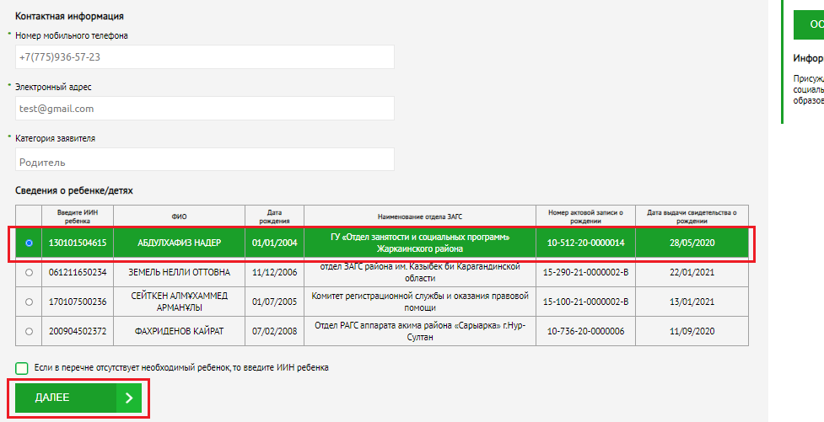
В случае отсутствия сведений о детях или ребенке в информационной системе ГБД ФЛ родственные связи, то Пользователь вводит ИИН ребенка нажав на чек-бокс «Если в перечне отсутствует необходимый ребенок, то введите ИИН ребенка»
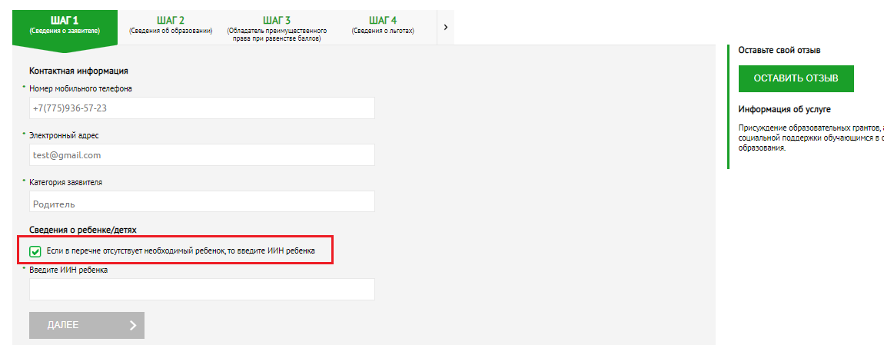 Если родительская связь подтвердится после ввода ИИН ребенка, то Пользователь дальше пройдет по услуге. А если родительская связь не подтвердится, то отобразится следующее сообщение и надо будет прикрепить «Электронную копию свидетельства о рождении» и нажимает на кнопку «Далее».
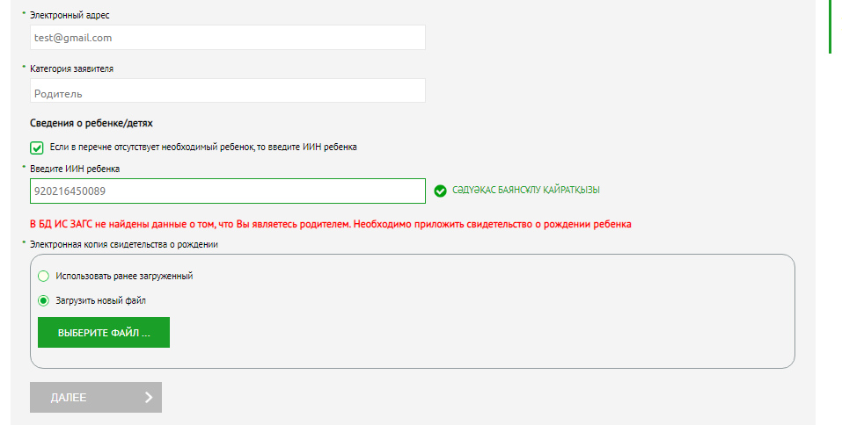
На 2 шаге услуги отобразится справочник «Выпускник учебного заведения»
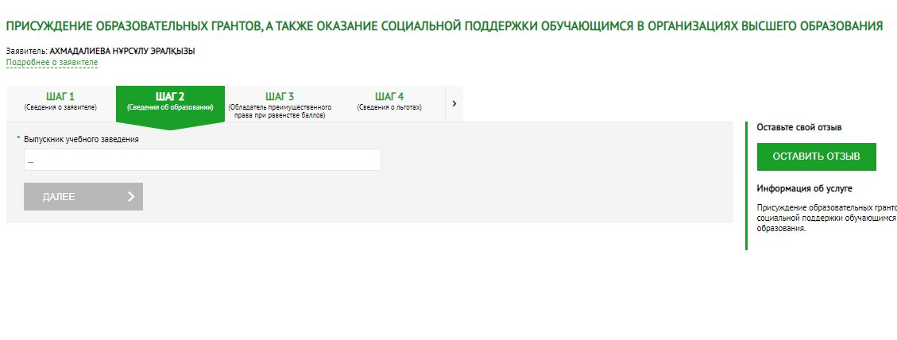Рассмотрим вариант «Выпускник организации с основным/общим средним образованием»
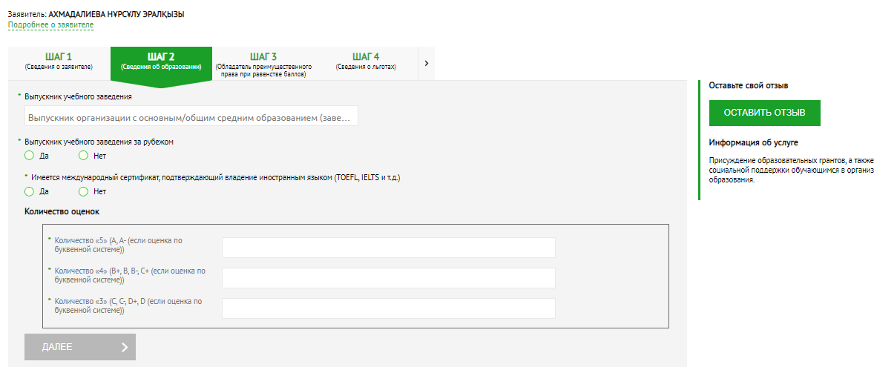
Пользователю нужно ответить является ли ребенок выпускником учебного заведения за рубежом.
Рассмотрим вариант «Нет». После нажатия на radiobutton «Нет», запрос отправляется в ИС НОБД для получения сведений о школьном аттестате. В случае наличия сведений Пользователь прикрепляет скан-копии «Аттестата» и «Приложения к аттестату». В случае отсутствия сведений заполняет вручную обязательные поля «Адрес учебного заведения», «Сельская принадлежность учебного заведения», «Аттестат с отличием» и прикрепляет документы.

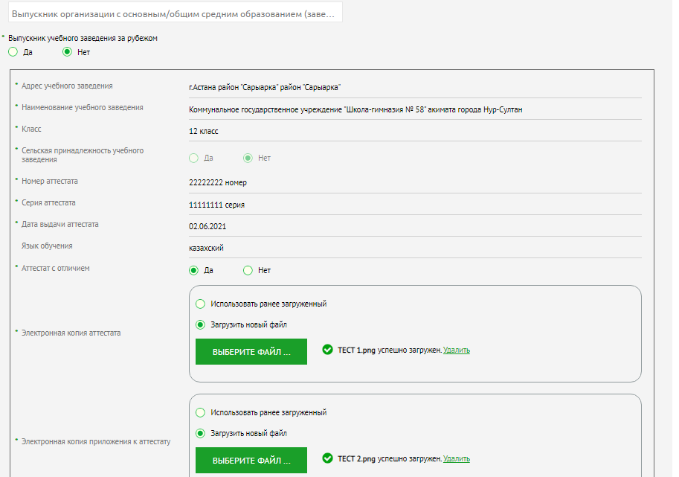
Пользователь ответил, что имеется международный сертификат (в случае наличия) и заполнил поля количество оценок (обязательное поле) и нажимает на кнопку «Далее»
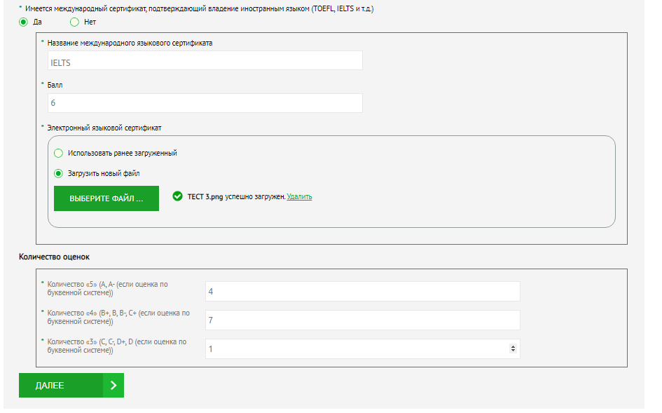
Переход на 3 шаг услуги. В случае если ИС НОБД вернуло сведения о том, что ребенок награжден знаком «Алтын белгі», то услуга автоматически проставит галочку на чек-боксе «Награжден знаком Алтын белгі?». А также у Пользователя есть возможность убрать галочку с чек-бокса «Награжден знаком Алтын белгі?», в случае если в ИС НОБД некорректные сведения о школьном аттестате
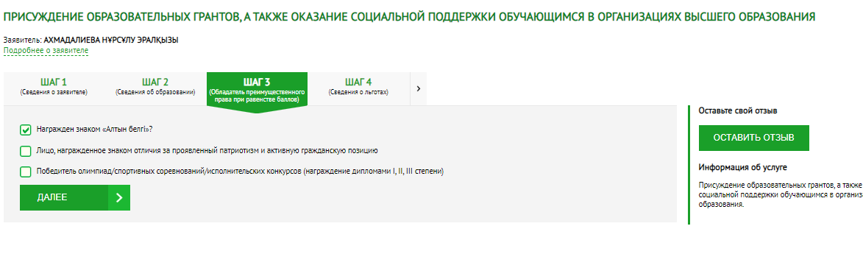
В случае если ребенок награжден знаком отличия за проявленный патриотизм и активную гражданскую позицию и является победителем олимпиад/соревнований, то заполняет следующие поля и нажимает на кнопку «Далее». В случае наличия нескольких дипломов по олимпиадам/соревнований, то Пользователю нужно нажать на кнопку «Добавить» и заполнить аналогичные поля.
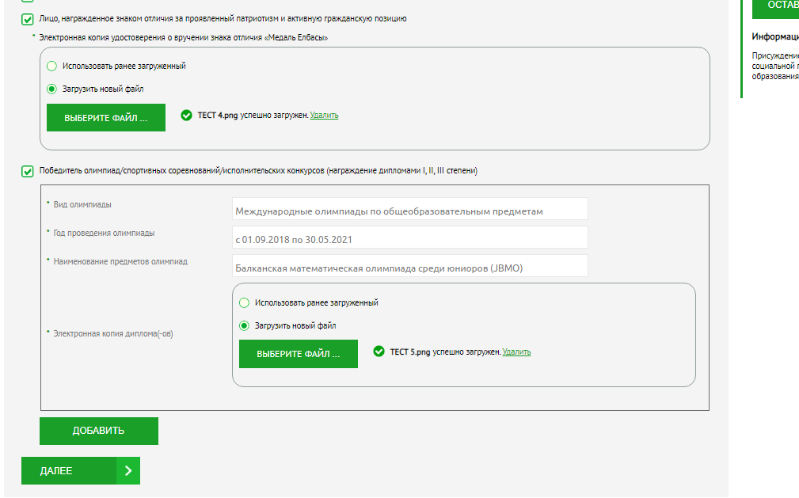
После отображается 4 шаг услуги. В случае наличия льгот Пользователю необходимо будет выбрать соответствующую из списка. В случае отсутствия льгот нажимает на кнопку «Далее».
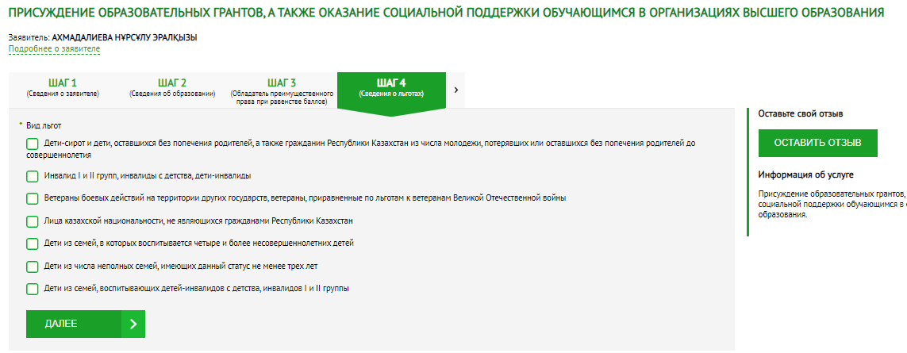
Переход на 5 шаг услуги. Пользователю отобразится справочник «Форма обучения». В данном справочнике будет доступна только «Очная» форма обучения. «Очная сокращенная» форма обучения доступна только для выпускников «ТиПО среднего звена».
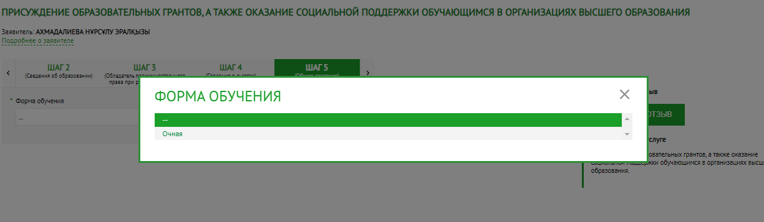
После выбора «Очная» отправляется запрос в ИС НОБД для получения сведений о ЕНТ.
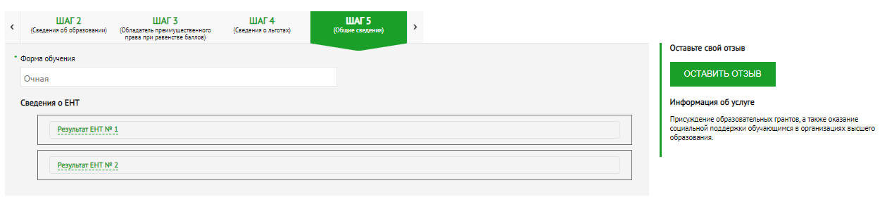
Пользователю необходимо будет выбрать результат ЕНТ. Допустим Результат ЕНТ №1. Пользователю нужно будет нажать на «Выбрать ЕНТ»
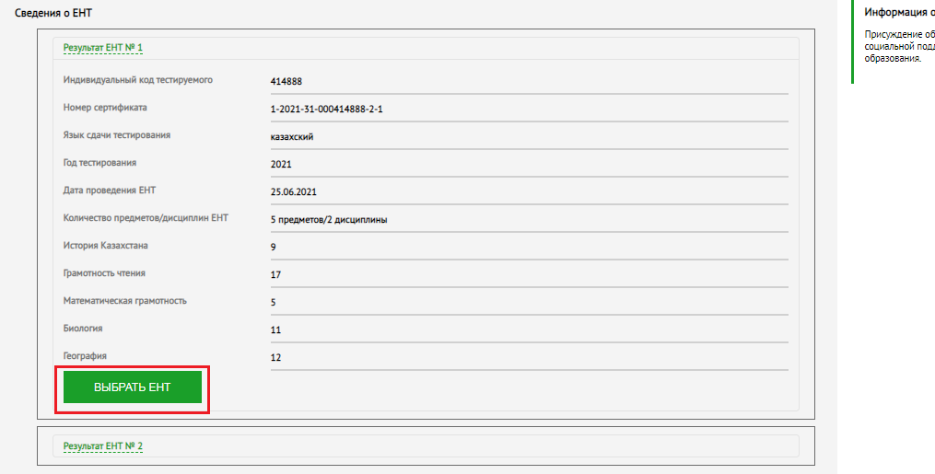
После нажатия на «Выбрать ЕНТ» выбранное ЕНТ подсветится зеленым цветом. А также услуга автоматически подсчитает общую сумму набранных баллов.
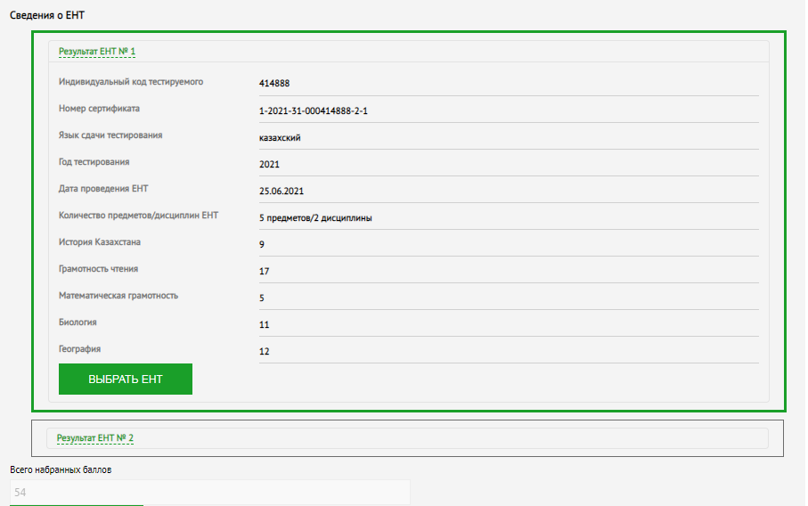
Далее Пользователь должен выбрать количество ГОП
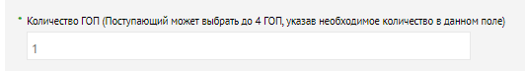
После выбора количества ГОП отобразятся следующие поля. Пользователю необходимо заполнить все нижеуказанные поля и нажать на кнопку «Далее». Необходимо учесть, что в справочнике «Вид конкурса» всегда будет отображаться одно значение (один конкурс).
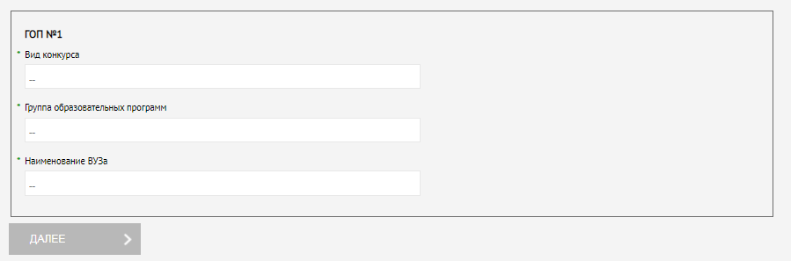
Заполненные поля становятся некорректируемыми. Для корректировки необходимо нажать на кнопку «Сбросить». После ее нажатия исчезнут заполненные поля, затем необходимо будет нажать на кнопку «Сбросить выбор». После чего появится справочник «Количество ГОП». Выбирает количество и заполняет обязательные поля
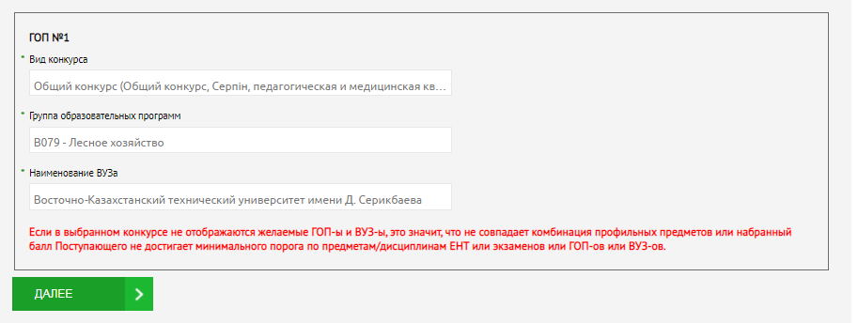
После Пользователю необходимо заполнить следующие обязательные поля и нажать на кнопку «Далее».
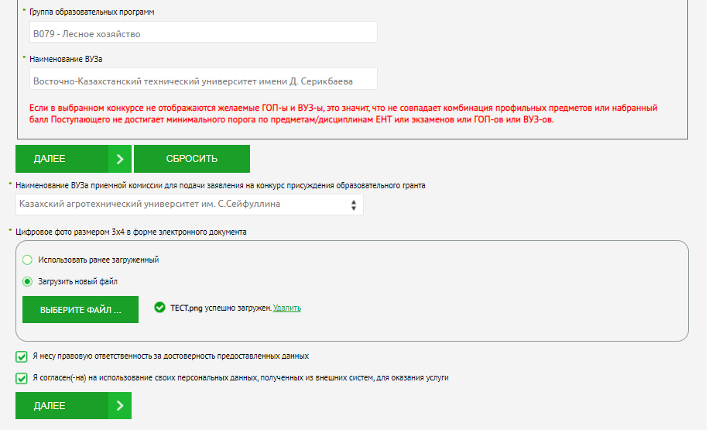
Пользователю отобразится страница подписания
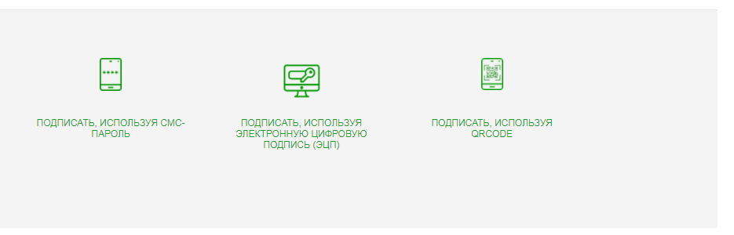
Выбрав способ подписания используя СМС-пароль
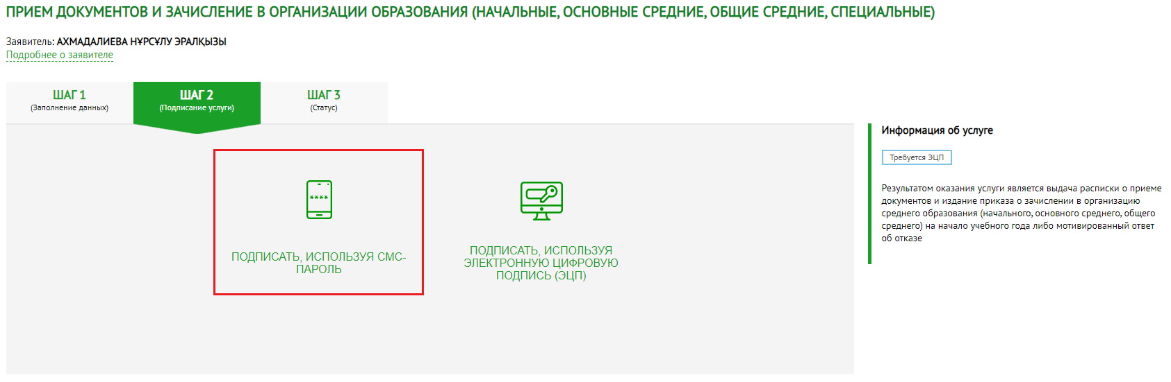
Открывается следующая вкладка где необходимо будет нажать на «Получить код»
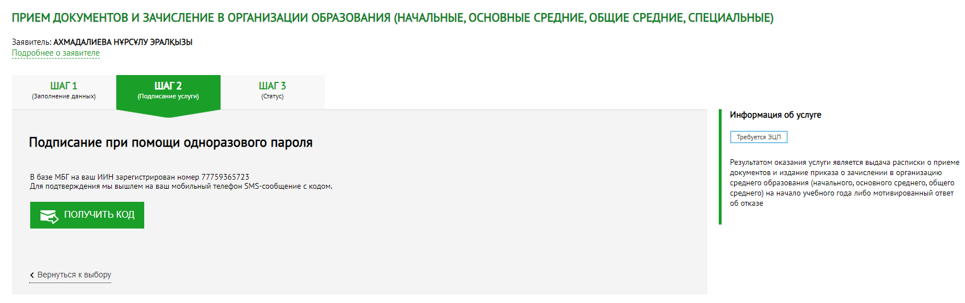
Ввести код, который поступит на телефон по СМС, после нажать на «Проверить код»
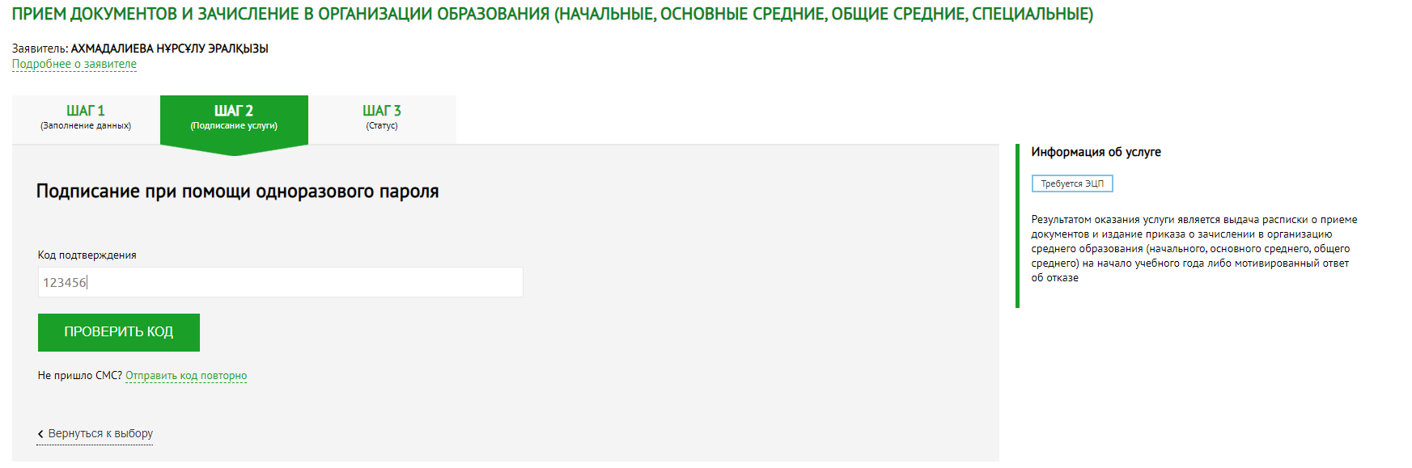
После успешной проверки кода, откроется статусная страница с информацией о том, что запрос отправлен и находится в обработке.
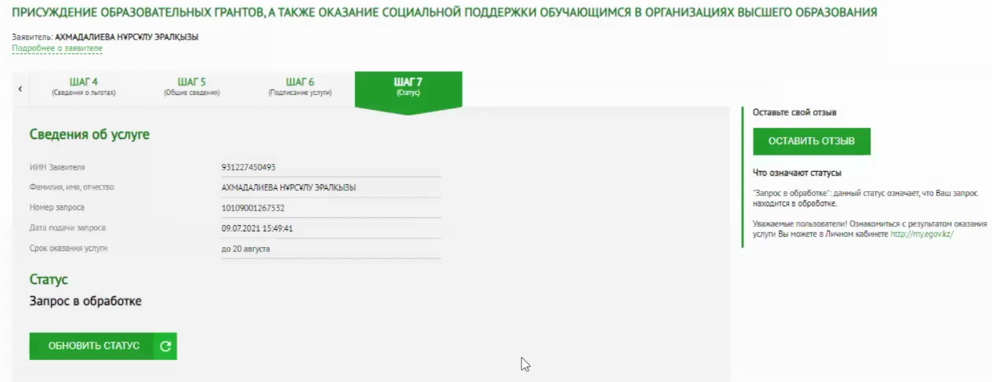
Выбрав способ подписания «подписать, используя ЭЦП»
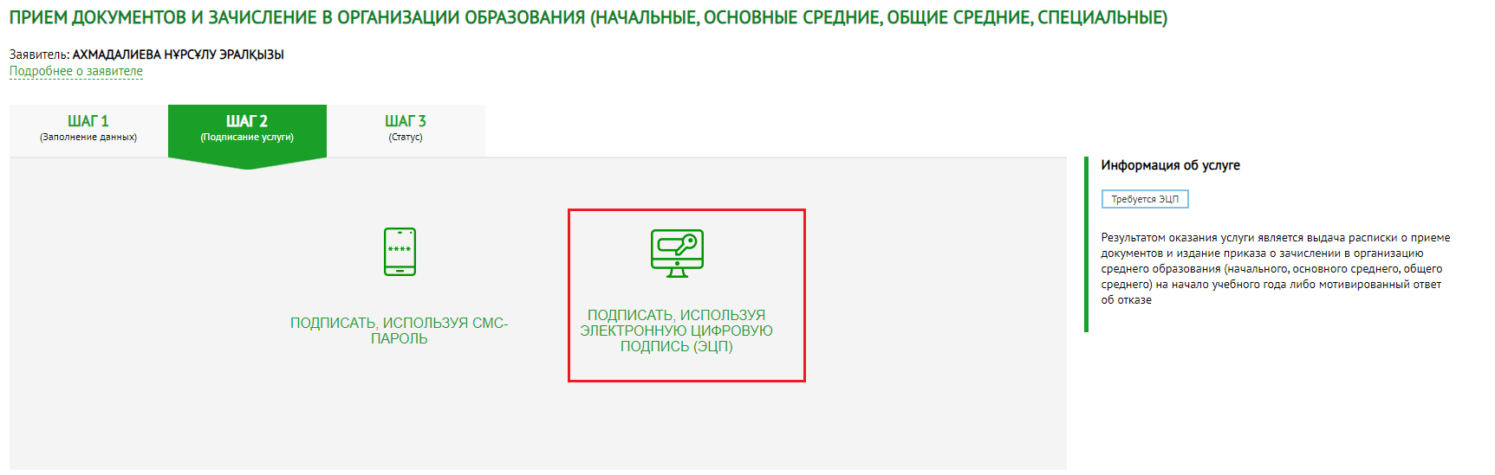
Открывается следующая вкладка. В частности, пользователи выбирают способ подписания с помощью «носителя информации» (флеш карта)
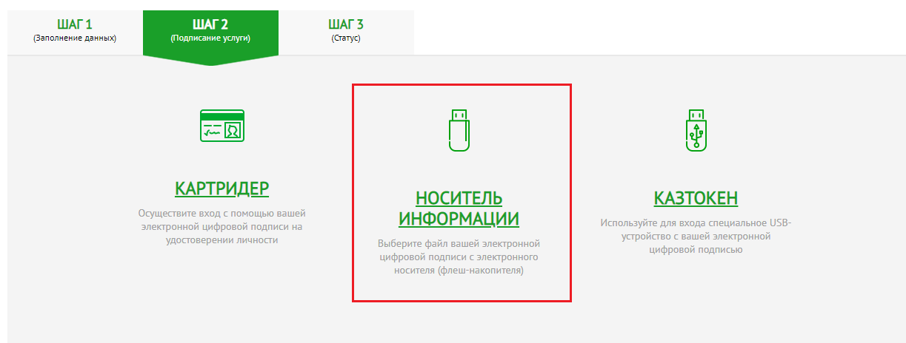
В сплывающем окне указать хранилище ключей, а также выбрать криптографический алгоритм ключа цифровой подписи, нажав на кнопку открыть
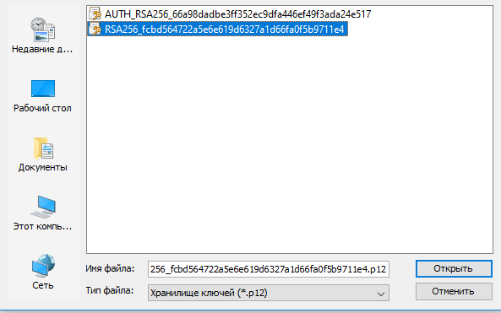
Далее Пользователю необходимо ввести пароль и нажать на кнопку «Подписать»
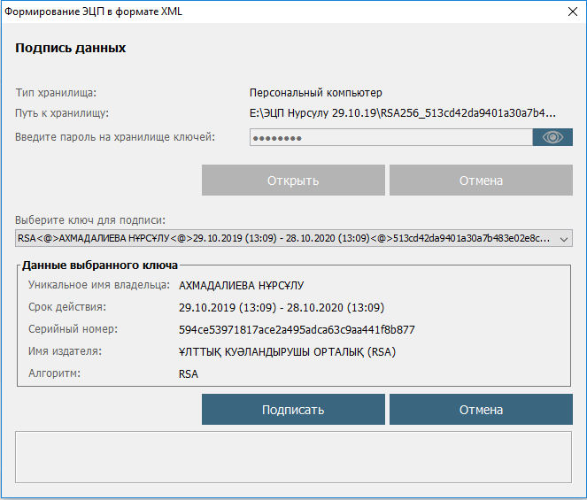
После успешного подписания запроса, откроется статусная страница с информацией о том, что запрос отправлен и находится в обработке.

